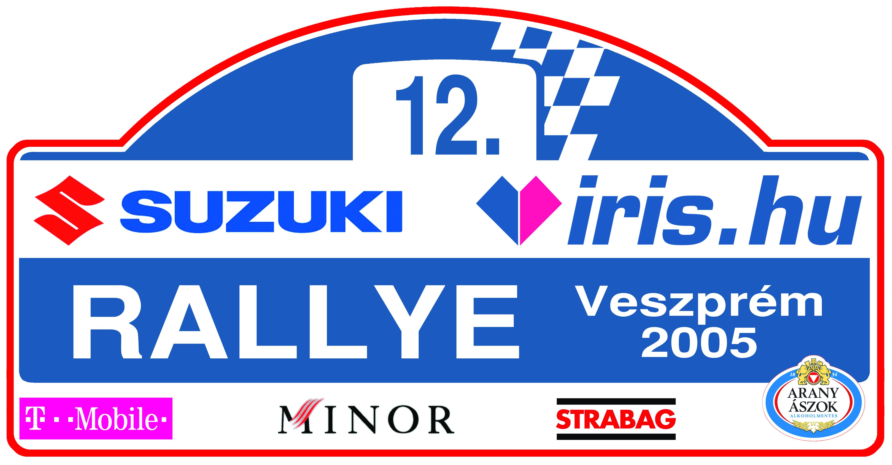

Hankó László, Tóth Péter
Tre-Car Motorsport
Mitsubishi Lancer Evo7
A8

12. Suzuki iris.hu Rallye – Veszprém 2005

Gyros sütő, por, izzadás

A második félidőre robog ki a magyar rali elit a hétvégén Veszprémben, az Agip Rally országos bajnokság 5. futamán. A Nyugat-dunántúli murva után ismét murva, ám a veszprémi pályák valószínűleg az autókat is jelentősen meg fogja viselni. (Persze a pilóták sem unatkoznak majd.)
Bizakodva várja a megmérettetést a miskolci Hankó László, Tóth Péter kettős. A duó minimum az április Vredestein Miskolc Rallyn nyújtott teljesítményt szeretné megismételni. Minimum!

Hankó László: ,,Nyerni megyünk, erre készülünk. Miért ne sikerülne? Legutóbb is benne lehetett volna a pakliban, hiszen technikai sportról révén szó bármi megtörténhet. Már a zsigulis időkben is szerettem a kis magyar Akropolis Rallyt. Már csak azért is, mert ez a meccs is óriási hangulattal bír. Van is egy archív fotóm: gyros sütő, por, izzadás. A végén pedig remélem pezsgőzés a céldobogón ezerrel. Azért az autó alját levédjük. Jól becsomagoljuk. ☺”

Tóth Péter: ,,Talán elkoptatott a szöveg, de: célba, kell, érnünk!!! Rendkívül fontos számunkra mindes egyes pont. A pályák egyébként szenzációsak. Még inkább azok lennének, ha nem gyerekfej nagyságú kövek lennének a gyorsokon. Mert ez így inkább tereprally. Mindegy; most ez a feladat, ezt kell megoldanunk.”

Köszönet partnereinknek: Twin 93, Pirelli, Cash Lízing, Mobil, BÉM Rt., Észak-Magyarország, Borsod Online

